“JUDÍOS Y GENTILES”.

Nombre: ______________________________________________________________
Fecha: __________________________

Objetivo de Aprendizaje | (OA 3) Analizar el conflicto religioso y de tradición que se dio al interior de la primera Iglesia.
Indicador de evaluación. | Responder preguntas de comprensión lectora en base a Hechos 15 en la biblia.

INSTRUCCIONES: Lee las instrucciones antes de responder.

- ¿Qué afirmaban esos hombres que los conversos gentiles debían hacer para salvarse?
___________________________________________________________________________________________________________________________________________________________________________________________________

- ¿Cuál es una de las formas en que podemos conocer la voluntad del Señor?
______________________________________________________________________________________________________________________________________________________________________________________________________________
- Considerando lo que enseñó Jacobo, ¿de qué otra forma podemos conocer la voluntad del Señor?
______________________________________________________________________________________________________________________________________________________________________________________________________________
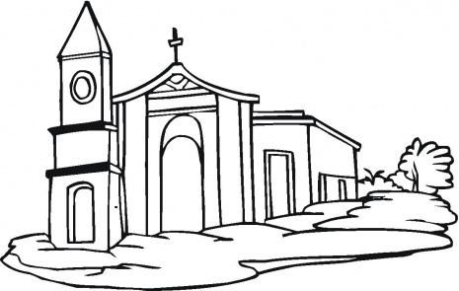
- ¿Qué aconsejó Jacobo que los líderes de la Iglesia no hicieran a los gentiles?
_____________________________________________________________________________________________________________________________________________________________________________________________________

- Según el versículo 20, ¿qué partes de la ley de Moisés dijo Jacobo que los conversos debían seguir cumpliendo?
______________________________________________________________________________________________________________________________

